Институт информационных технологий и управления в технических системах

Кафедра информационных технологий и компьютерных систем

ОТЧЕТ

По лабораторной работе №1

«Приближенные числа. Абсолютная и относительная погрешности приближенного числа, погрешность округления. Погрешность функции»

По дисциплине «Численные методы»

Выполнил:

студент группы ИВТ/б-13о

Мосенков В.А

Проверил:

Сидоров С. М.

Севастополь

2019

**Цель работы:**

Научиться находить абсолютную и относительную погрешность числа.

**Вариант:** 3

**Выполнение работы:**

Задание 1

Вычислить абсолютную и относительную погрешности числа, заданного всеми своими верными цифрами в узком смысле

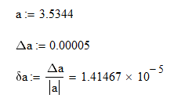

Задание 2

Округляя число 0,0002545 до трехзначащих цифр, определить абсолютную и относительную погрешности полученного числа. Цифры верны в широком смысле.

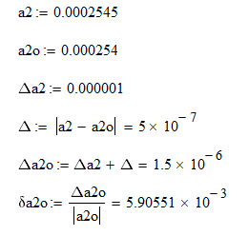

Задание 3

Вычислить абсолютную и относительную погрешности объема шара, если

, , а диаметр равен 

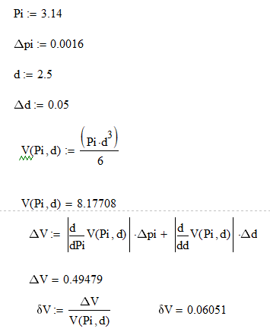

Задание 4

Вычислить абсолютную и относительную погрешности арифметических операций: сложения, вычитания, умножения, деления и возведения в четвертую степень над приближенными числами, заданными всеми своими значащими цифрами в широком смысле.

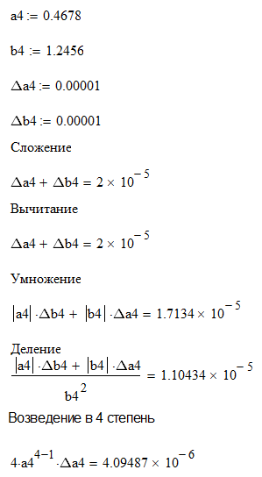

**Вывод:** Проделав лабораторную работу я научился находить абсолютную и относительную погрешность числа, а также познакомился с математическим программным обеспечением MathCad.